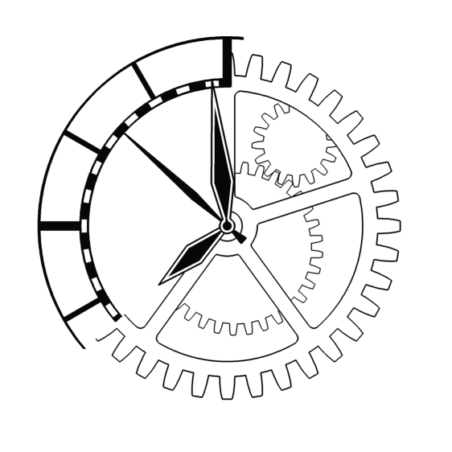
TÝDENNÍ PLÁN NÁMOŘNICKÉ TŘÍDY 4. A

Námořníci na cestě z pravěku

13. TÝDEN  OD 25. 11. DO 29. 11. 2019 | CO se tento týden dozvím nového A CO MÁM ZVLÁDNOUT | MÉ POVINNOSTI A DOPORUČENÍ  NA PROCVIČOVÁNÍ | JAK SE HODNOTÍM
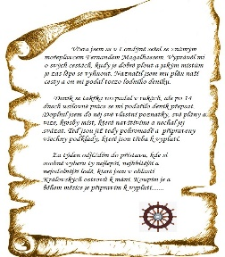  ČESKÝ JAZYK  ČTENÍ | Skupiny bě/bje, pě, vě/vje, mě/mně, učebnice 26 -28 – opakujeme, procvičujeme. Vyjmenovaná slova – učebnice str. 29.  Referát o přečtené knize: Jasmínka  Ypsilonie  Dílna čtení – čtu si ve své knize.  Každý den píši větu do deníku. | Procvičuji si cvičení z učebnice na str. 26 – 28. Budeme psát různá cvičení a diktáty.  Zopakuj si řady vyjmenovaných slov - do středy 27. 11. !!!!!!! | 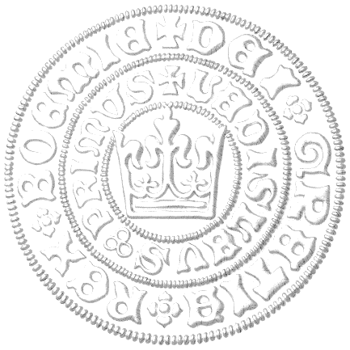
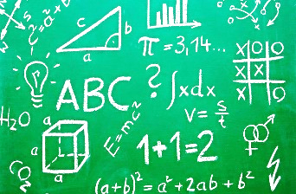  MATEMATIKA | Zákonitosti a vztahy. Uč. 21 – 23.  Násobení a dělení. Uč. 24 – 27.  Rovinné útvary – MG. Uč. 28 -30. | Procvičuj si stále násobení a dělení, dělení se zbytkem, písemné odčítání a sčítání. Můžeš využít příklady v učebnici. Každý den píšeme testík.
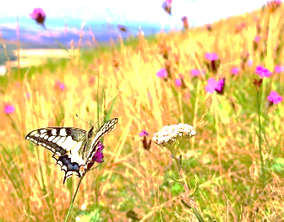  PŘÍRODNÍ VĚDY | Pokusy s magnety. | Pracovní sešit Vlastivěda modrý Naše vlast str. 2, 3, 9 – můžeš i ve volných chvílích ve škole.  Vypracuj do čtvrtka 28. 11
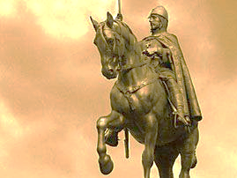  SPOLEČENSKÉ VĚDY | Slované a Velkomoravská říše Opakujeme, procvičujeme si  a upevňujeme znalosti. | Pracovní sešit Vlastivěda červený Dějiny str. 5, 6 můžeš i ve volných chvílích ve škole.  Vypracuj do čtvrtka 28. 11
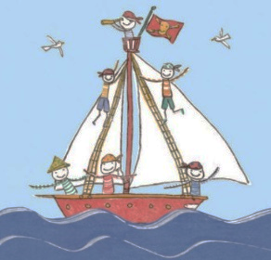  VÝCHOVY | TV vybíjená, kotoul, šplh, míčové hry  VV dokončení obrazu Mé sny  PČ tvoříme na vánoční jarmark  HV flétna – noty E, F, doprovod, zkoušíme na vánoční zpívaní  OSV jak se učíme, co nám pomáhá | O přestávkách a volných chvílích tvoříme výrobky na jarmark. Pomáhej, kdo můžeš a chceš | 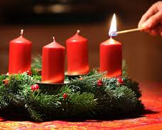
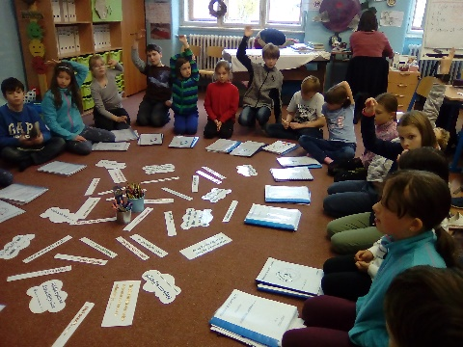
Milí námořníci a milí rodiče, chválím Námořníky za aktivní spolupráci bjehem našich konzultací. Vjeřím, že na úkolech, které si děti zadaly, budou zodpovjedně pracovat. Děti také chválím za práci v centrech aktivit i za jejich závjěrečné hodnocení. Prosím stále o spolupráci v donášení prázdných vymytých pet-lahví, ze kterých se budou tvořit ozdoby na vánoční strom. Těším se na společné posezení a tvoření adventních vjenců ve čtvrtek 28. 11. od 17:00 v naší třídě. Jen se mi zatím ozvaly asi 3 rodiny, tak doufám, že se nás sejde víc.
Přeji nám všem krásný poslední listopadový týden a předvánoční naladění
při první adventní neděli. Lucka a Alice
podpis rodiče: podpis Námořníka:

Pokud se vám Námořníci zdá, že jsem někde v textu udělala chybu, máte možnost mě opravit. Komu se podaří najít všechny mé chyby a napíše je správně, tak……….

